電通二乙微處理器實驗 實驗結報

實驗名稱 | Lab02-跑馬燈
組別 |  | 組員 | 陳詩元

- 實驗目的
LinkIt 7697 D1 – D8 分別接到 LED，實作跑馬燈展示
- 實驗步驟
1-1. LED 向左及向右執行花色展示
1-2. 執行自定花色展示: 所有LED亮滅兩次 -> 左移八次 -> 所有LED亮滅兩次 -> 右移八次
2-1.LinkIt 7697 接上一個開關
2-2. 開關 OFF -> LED 向左及向右執行花色展示
3-3. 開關 ON -> 執行自定花色展示
- 程式碼
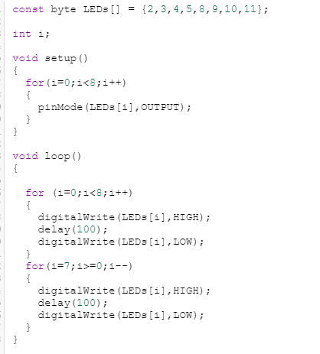
Point 1:

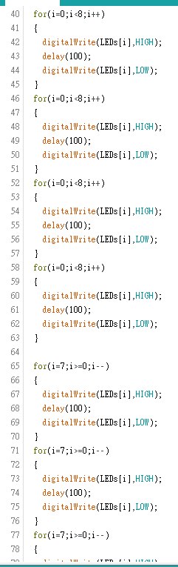
Point 2:
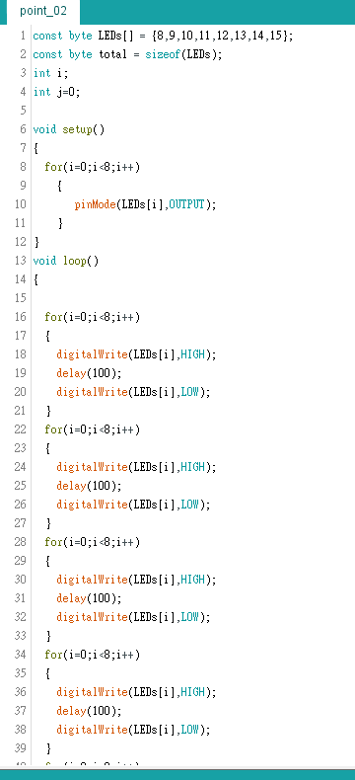

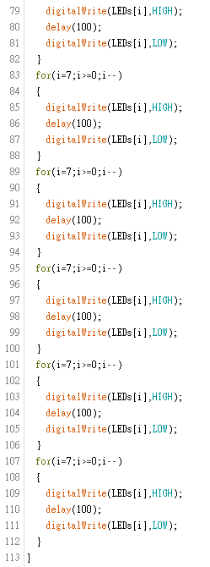

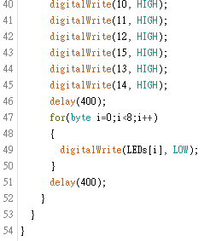
Point 3:
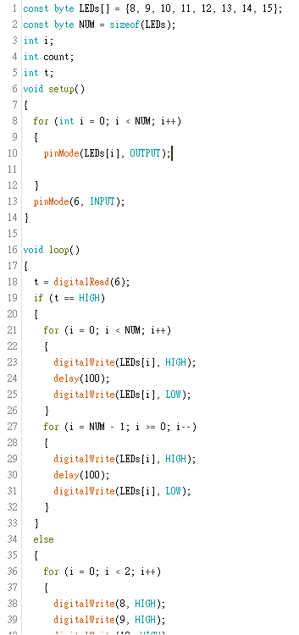

- 實驗結果及分析
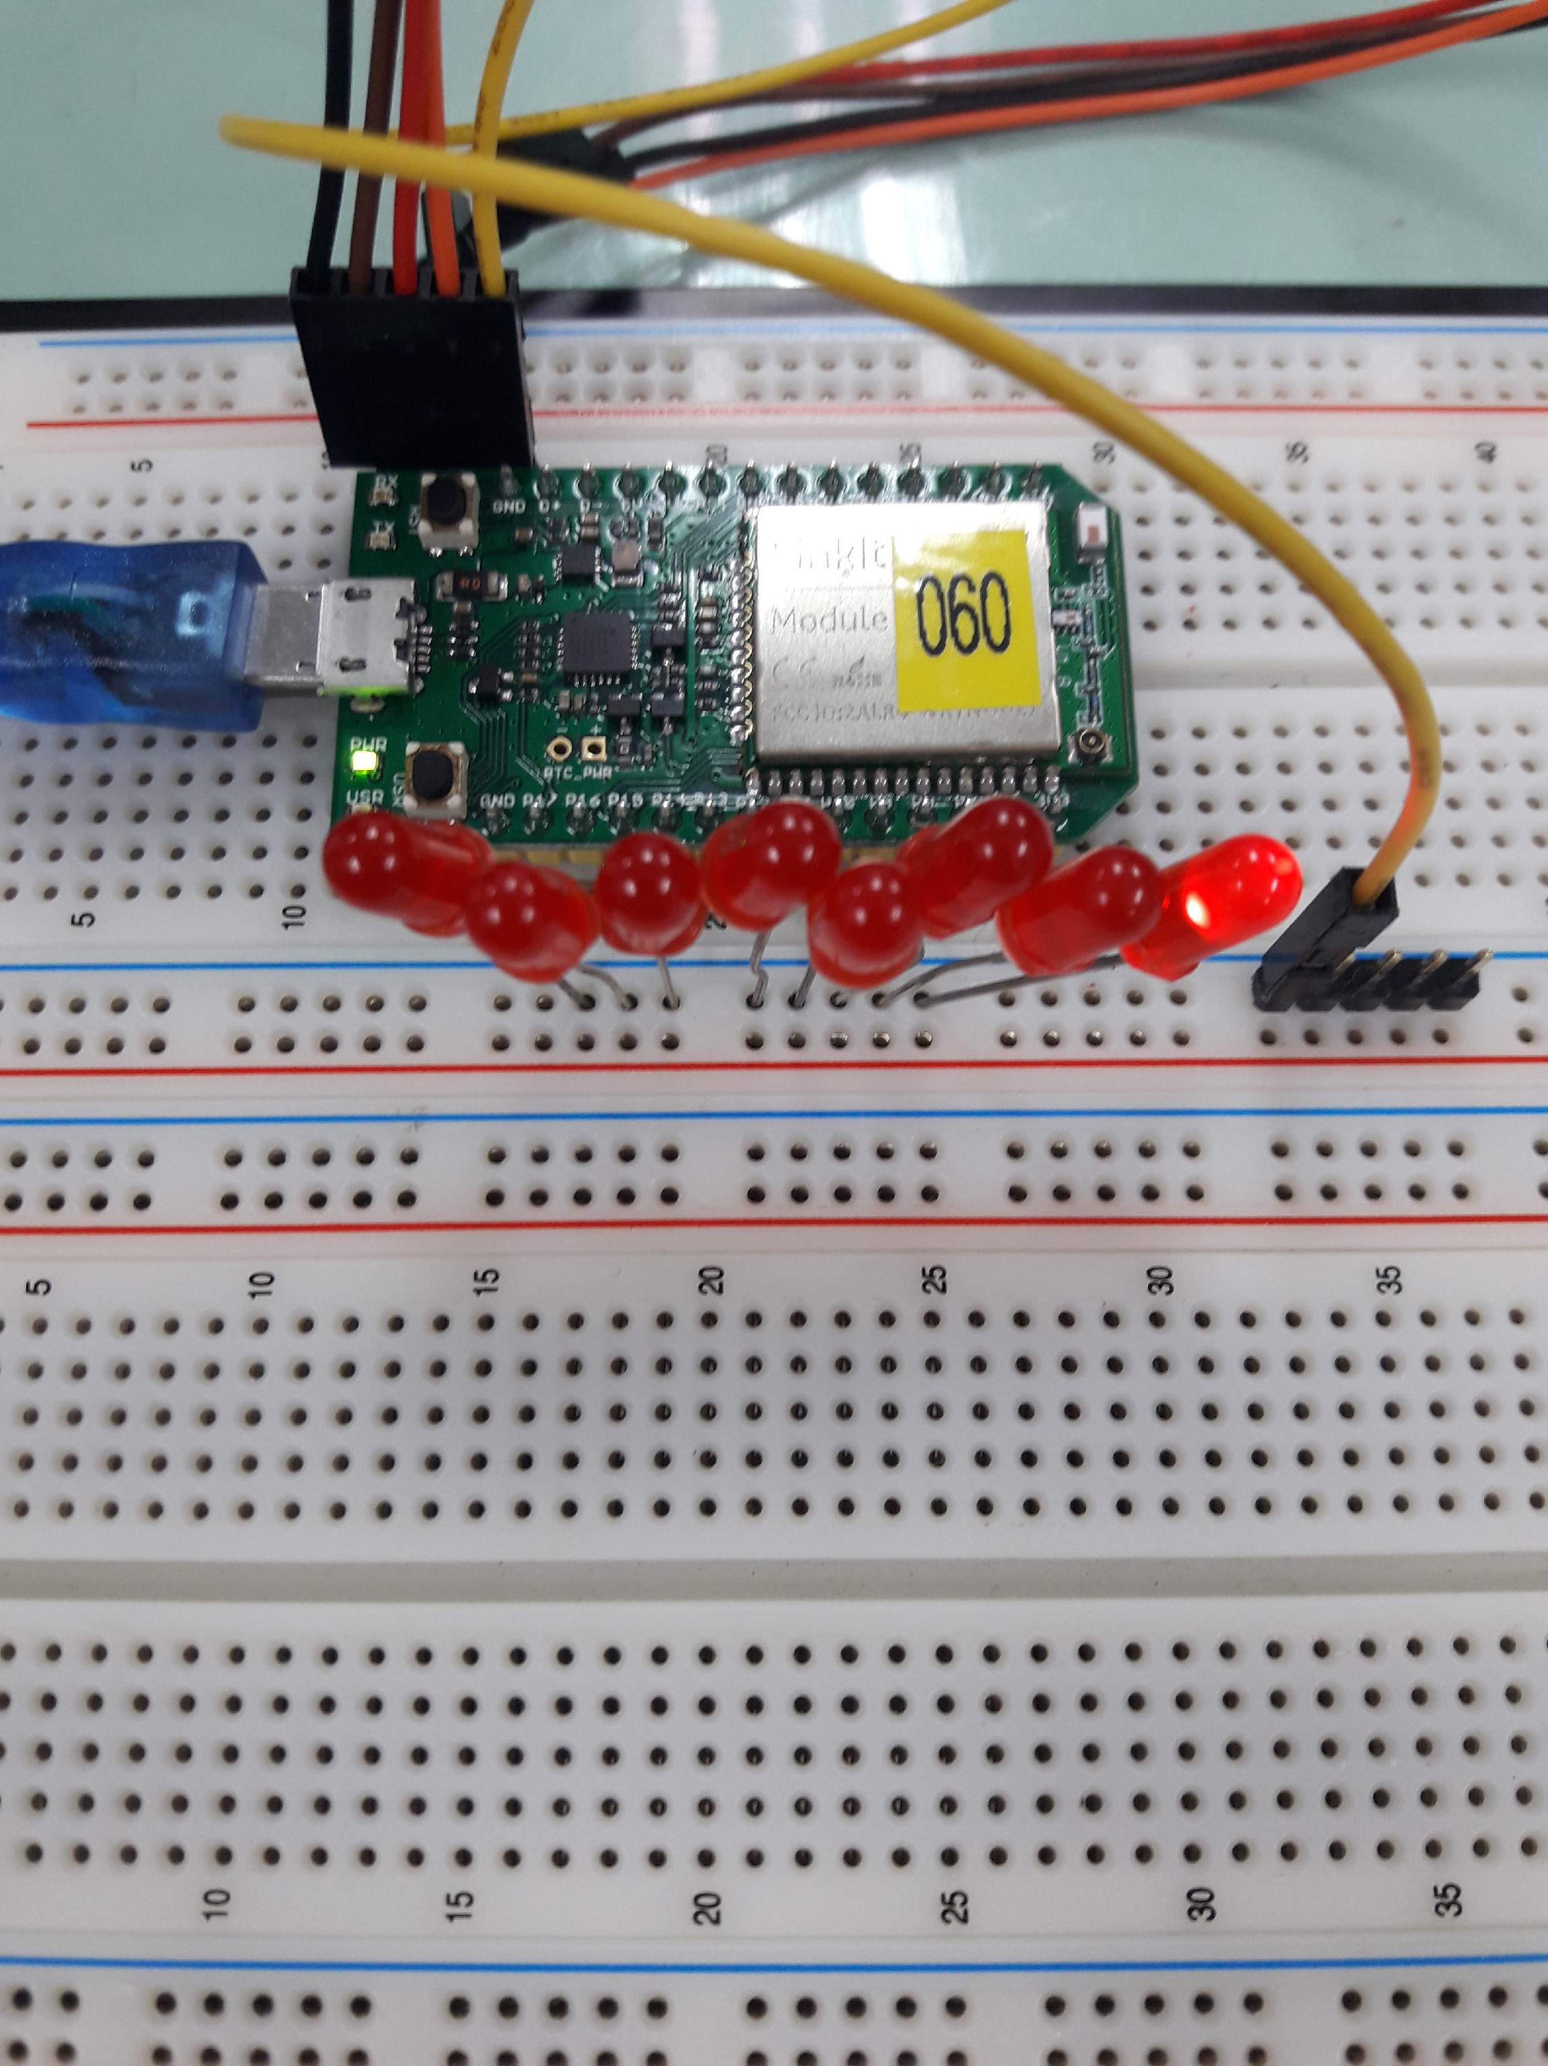
- 心得討論
這次做得要想一段時間才能做出來，要加油。
- 修正電路圖
- 修正程式碼

